<https://momo.vn/cong-dong/xay-dung-them-phong-hoc-moi-truong-tieu-hoc-b-long-binh-an-giang>

**Cùng chung tay quyên góp xây dựng thêm phòng học mới Trường Tiểu học B Long Bình, tỉnh An Giang**

heartCác em nhỏ Điểm trường Tiểu học B Long Bình đang phải học tập dưới điều kiện vô cùng thiếu thốn, cơ sở vật chất xuống cấp trầm trọng, nguy cơ mất an toàn là rất lớn. Chung tay để các em sớm có phòng học mới khang trang.

03/08/2022

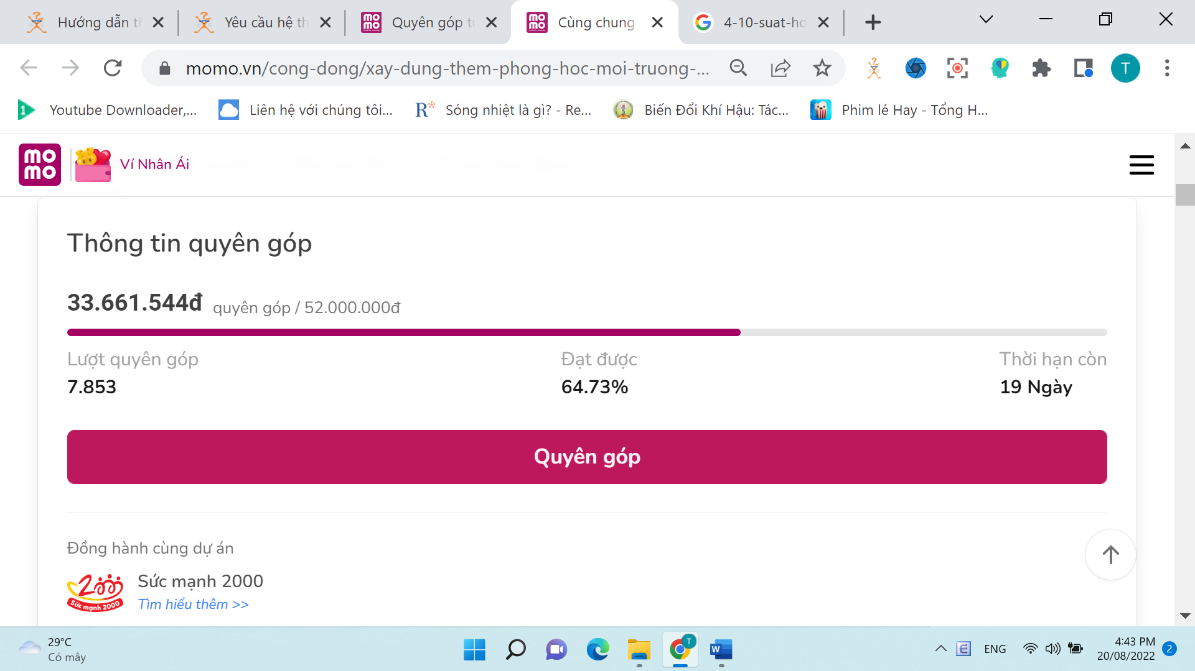

Câu chuyện

Mong ước về một phòng học khang trang hơn của thầy trò trường Tiểu học B Long Bình

Cách trung tâm Thị trấn Long Bình, huyện An Phú khoảng 2km là điểm trường Tiểu học B Long Bình. Toàn thị trấn có 04 trường học, trong đó có 01 trường Mầm non, 02 trường Tiểu học A và Tiểu học B và 01 trường THCS & THPT Long Bình. Riêng trường Tiểu học B Long Bình có 01 điểm chính và 01 điểm phụ. Tổng hai điểm có 16 lớp với 471 học sinh bao gồm các cấp lớp từ lớp 1 đến lớp 5. Đặc biệt học sinh ở điểm phụ chủ yếu thuộc diện hộ nghèo và có hoàn cảnh vô cùng khó khăn. Tuy vậy, các em nhỏ vẫn miệt mài, chịu khó ngày ngày cắp sách tới trường và nuôi dưỡng tinh thần học tập.

Điểm trường Tiểu học B Long Bình cách trung tâm thị trấn Long Bình khoảng 2km

Được xây dựng từ năm 1991, đến nay đã gần ba mươi năm nên dấu vết thời gian đã in hằn lên mái trường và đang có dấu hiệu xuống cấp trầm trọng. Điểm trường hiện vẫn thiếu phòng học và đang phải sử dụng 02 phòng học tạm vách gỗ, mái tôn ọp ẹp, liêu xiêu. Các khu vực ở góc tường đã cũ kĩ đến mức nứt nẻ và lộ lõi thép gỉ ra ngoài, nguy cơ sập đổ mất an toàn là rất cao.

Điểm trường hiện đang phải sử dụng 02 phòng học tạm vách gỗ, mái tôn ọp ẹp, liêu xiêu

Không chỉ vậy, cửa sổ cũng chỉ được dựng tạm bởi những thanh sắt ghép chồng lên nhau, hoàn toàn không có cửa, không có rèm che chỉ là một tấm vải lớn che được từng nào hay từng đó. Phòng học dành cho con trẻ nhưng vô cùng chật hẹp, thiếu thốn đủ điều. Phần mái và một phần trường đều làm bằng tôn nên mùa hè nóng như ngồi ngoài trời, dù mở hết các cửa cũng rất bí, hầm hập. Dưới cái thời tiết khắc nghiệt, học tập dưới mái tôn khiến chặng đường đeo đuổi con chữ của thầy trò thêm nhiều phần vất vả.

Cửa sổ chỉ được che chắn bằng một tấm vải lớn, mùa đông gió lùa lạnh lẽo, mùa hè nắng hắt nóng nực

Các khu vực ở góc tường đã cũ kĩ đến mức nứt nẻ và lộ lõi thép gỉ ra ngoài, nguy cơ sập đổ mất an toàn là rất cao

Chứng kiến hình ảnh phòng học nghiêng ngả và đổ nát nhưng vẫn đầy ắp tiếng đọc bài và nói cười của trẻ không khỏi khiến chúng ta xót xa. Đối với nhiều trẻ nhỏ, một phòng học kiên cố, sạch sẽ và đầy sắc màu là điều gì đó thật đơn giản và hiển nhiên. Nhưng đối với các em nhỏ Điểm trường tiểu học B Long Bình, đó lại là cả một ước mơ lớn.

Chung tay quyên góp xây thêm phòng học mới khang trang cho các em nhỏ Điểm trường Tiểu học B Long Bình

Thấu hiểu hoàn cảnh của các em nhỏ điểm trường Tiểu học B Long Bình, thị trấn Long Bình, cũng như giấc mơ học tập của các em, Trái Tim MoMo hợp tác cùng Trung tâm Tình nguyện Quốc Gia, Dự án Sức mạnh 2000 và dự án Nuôi em lên kế hoạch xây dựng 02 phòng học mới khang trang để giúp các em nhỏ có môi trường học tập tốt hơn.

Để làm được điều này, chúng tôi dự tính dự án cần tổng số tiền là 350.000.000 đồng. Hiện nay, Anh Chị Nuôi của Dự án Nuôi Em và Nhà tài trợ cá nhân sẽ quy đổi Heo Vàng thành số tiền tương ứng 298.000.000 đồng cho dự án đã diễn ra trên Heo Đất MoMo. Chúng tôi mong muốn có thể gây quỹ thêm 52.000.000 đồng trên Trái Tim MoMo để mái trường mới sớm được khởi công xây dựng.

Mọi sự đóng góp của các bạn đều góp phần không nhỏ xây nên ước mơ phòng học khang trang, an toàn cho các em nhỏ Điểm trường Tiểu học B Long Bình - thị trấn Long Bình - huyện An Phú - tỉnh An Giang. Hãy cùng chúng tôi chung tay góp sức cổ vũ các em học tập!

*Sau khi nhận đủ số tiền quyên góp từ cộng đồng, Trái Tim Momo sẽ chuyển toàn bộ 52 triệu đồng để tiến hành xây dựng thêm phòng học mới cho các em nhỏ Điểm trường Tiểu học B Long Bình. Chúng tôi sẽ cập nhật thêm thông tin về tiến độ dự án đến quý vị trong thời gian sớm nhất!

Về Trung tâm Tình nguyện Quốc gia:

Trung tâm Tình nguyện Quốc gia (VVC) do TW Đoàn TNCS Hồ Chí Minh thành lập, là tổ chức cấp Quốc gia nhằm mục tiêu thúc đẩy, hỗ trợ và điều phối hoạt động tình nguyện vì sự phát triển ở Việt Nam. VVC Cung cấp đầy đủ thông tin về mọi hoạt động tình nguyện, tập huấn, hội thảo, hội nghị, diễn đàn thanh niên về các vấn đề xã hội trong nước và quốc tế. Là cầu nối giữa những tổ chức xã hội và những người đam mê tình nguyện.

Về dự án Sức mạnh 2000 - Ánh Sáng Núi Rừng:

Là một dự án gây quỹ xây trường được khởi xướng và điều hành bởi anh Hoàng Hoa Trung - Forbes 30 Under 30 2020, Gương mặt trẻ Việt Nam Tiêu biểu 2019. Tính tới tháng 2/2021, dự án đã xây dựng thành công gần 130 điểm trường, nhà nội trú, nhà hạnh phúc, cầu dân sinh ở các tỉnh vùng cao, giúp hơn 7000 trẻ em được đến trường. Tìm hiểu về dự án thêm tại: http://sucmanh2000.com

*MoMo biết rằng còn rất nhiều hoàn cảnh khó khăn trên khắp đất nước của chúng ta cần được bảo trợ. Bạn hay các công ty hãy liên hệ với chúng tôi để cùng tài trợ, giúp đỡ tạo nên một cộng đồng Việt Nam nhân ái nhé! [donation@mservice.com.vn](mailto:donation@mservice.com.vn)

>>

**Câu chuyện**

**Mong ước về một phòng học khang trang hơn của thầy trò trường Tiểu học B Long Bình**

 Cách trung tâm Thị trấn Long Bình, huyện An Phú khoảng 2km là điểm trường Tiểu học B Long Bình. Toàn thị trấn có 04 trường học, trong đó có 01 trường Mầm non, 02 trường Tiểu học A và Tiểu học B và 01 trường THCS & THPT Long Bình. Riêng trường Tiểu học B Long Bình có 01 điểm chính và 01 điểm phụ. Tổng hai điểm có 16 lớp với 471 học sinh bao gồm các cấp lớp từ lớp 1 đến lớp 5. Đặc biệt học sinh ở điểm phụ chủ yếu thuộc diện hộ nghèo và có hoàn cảnh vô cùng khó khăn. Tuy vậy, các em nhỏ vẫn miệt mài, chịu khó ngày ngày cắp sách tới trường và nuôi dưỡng tinh thần học tập.

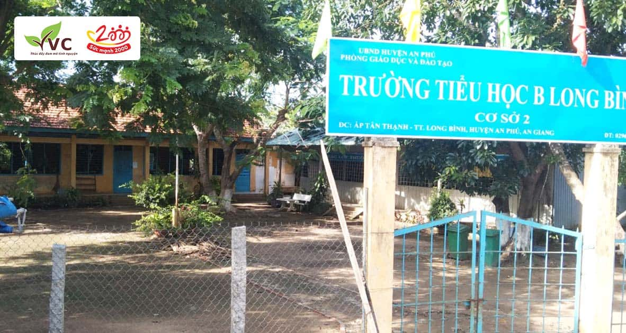*Điểm trường Tiểu học B Long Bình cách trung tâm thị trấn Long Bình khoảng 2km*

Được xây dựng từ năm 1991, đến nay đã gần ba mươi năm nên dấu vết thời gian đã in hằn lên  mái trường và đang có dấu hiệu xuống cấp trầm trọng. Điểm trường hiện vẫn thiếu phòng học và đang phải sử dụng 02 phòng học tạm vách gỗ, mái tôn ọp ẹp, liêu xiêu. Các khu vực ở góc tường đã cũ kĩ đến mức nứt nẻ và lộ lõi thép gỉ ra ngoài, nguy cơ sập đổ mất an toàn là rất cao.

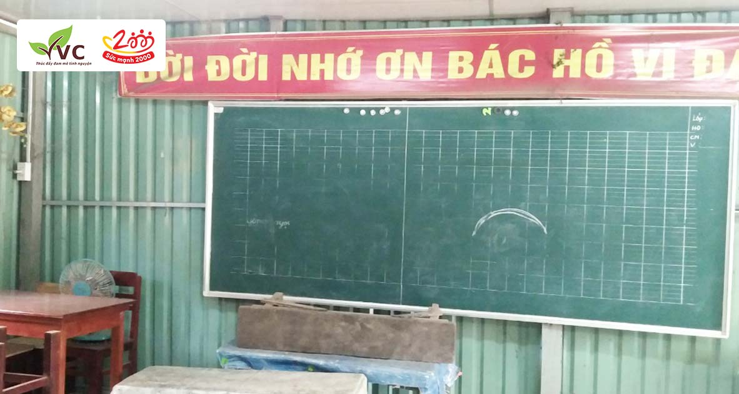*Điểm trường hiện đang phải sử dụng 02 phòng học tạm vách gỗ, mái tôn ọp ẹp, liêu xiêu*

Không chỉ vậy, cửa sổ cũng chỉ được dựng tạm bởi những thanh sắt ghép chồng lên nhau, hoàn toàn không có cửa, không có rèm che chỉ là một tấm vải lớn che được từng nào hay từng đó. Phòng học dành cho con trẻ nhưng vô cùng chật hẹp, thiếu thốn đủ điều. Phần mái và một phần trường đều làm bằng tôn nên mùa hè nóng như ngồi ngoài trời, dù mở hết các cửa cũng rất bí, hầm hập. Dưới cái thời tiết khắc nghiệt, học tập dưới mái tôn khiến chặng đường đeo đuổi con chữ của thầy trò thêm nhiều phần vất vả.

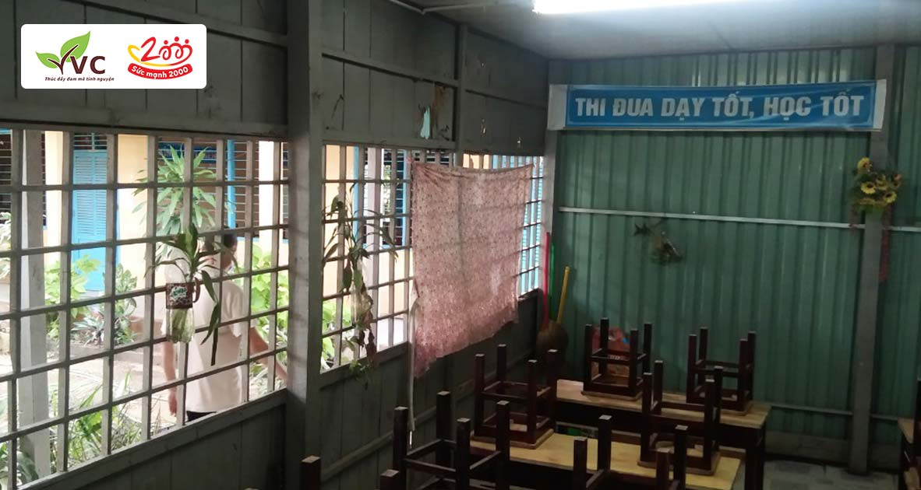*Cửa sổ chỉ được che chắn bằng một tấm vải lớn, mùa đông gió lùa lạnh lẽo, mùa hè nắng hắt nóng nực*

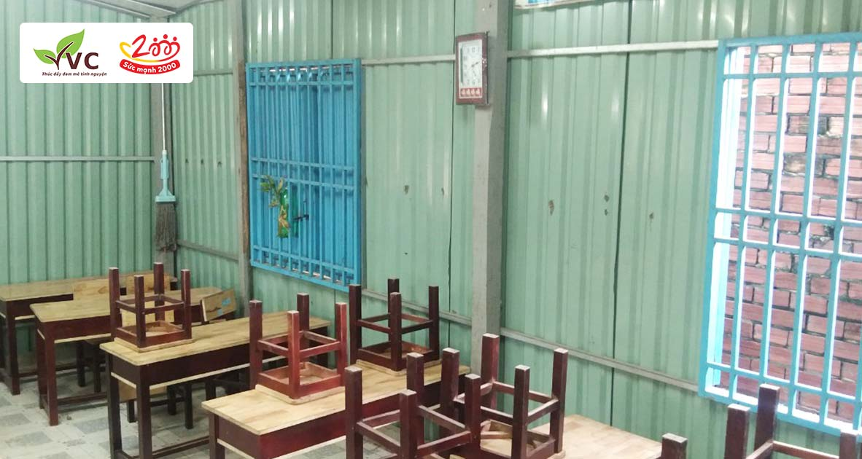

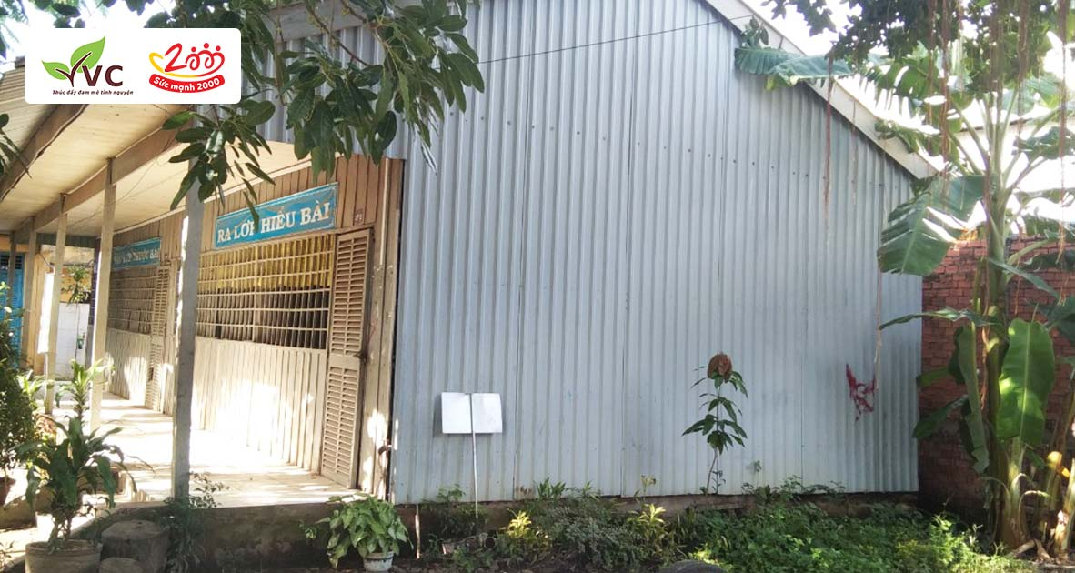*Các khu vực ở góc tường đã cũ kĩ đến mức nứt nẻ và lộ lõi thép gỉ ra ngoài, nguy cơ sập đổ mất an toàn là rất cao*

Chứng kiến hình ảnh phòng học nghiêng ngả và đổ nát nhưng vẫn đầy ắp tiếng đọc bài và nói cười của trẻ không khỏi khiến chúng ta xót xa. Đối với nhiều trẻ nhỏ, một phòng học kiên cố, sạch sẽ và đầy sắc màu là điều gì đó thật đơn giản và hiển nhiên. Nhưng đối với các em nhỏ Điểm trường tiểu học B Long Bình, đó lại là cả một ước mơ lớn.

**Chung tay quyên góp xây thêm phòng học mới khang trang cho các em nhỏ Điểm trường Tiểu học B Long Bình**

Thấu hiểu hoàn cảnh của các em nhỏ điểm trường Tiểu học B Long Bình, thị trấn Long Bình, cũng như giấc mơ học tập của các em, Trái Tim MoMo hợp tác cùng Trung tâm Tình nguyện Quốc Gia, Dự án Sức mạnh 2000 và dự án Nuôi em lên kế hoạch xây dựng 02 phòng học mới khang trang để giúp các em nhỏ có môi trường học tập tốt hơn.

Để làm được điều này, chúng tôi dự tính dự án cần tổng số tiền là 350.000.000 đồng. Hiện nay, Anh Chị Nuôi của Dự án Nuôi Em và Nhà tài trợ cá nhân sẽ quy đổi Heo Vàng thành số tiền tương ứng 298.000.000 đồng cho dự án đã diễn ra trên Heo Đất MoMo. Chúng tôi mong muốn có thể gây quỹ thêm 52.000.000 đồng trên Trái Tim MoMo để mái trường mới sớm được khởi công xây dựng.

Mọi sự đóng góp của các bạn đều góp phần không nhỏ xây nên ước mơ phòng học khang trang, an toàn cho các em nhỏ Điểm trường Tiểu học B Long Bình - thị trấn Long Bình - huyện An Phú - tỉnh An Giang. Hãy cùng chúng tôi chung tay góp sức cổ vũ các em học tập!

*\*Sau khi nhận đủ số tiền quyên góp từ cộng đồng, Trái Tim Momo sẽ chuyển toàn bộ 52 triệu đồng để tiến hành xây dựng thêm phòng học mới cho các em nhỏ Điểm trường Tiểu học B Long Bình. Chúng tôi sẽ cập nhật thêm thông tin về tiến độ dự án đến quý vị trong thời gian sớm nhất!*

|  |
| --- |
| **Về Trung tâm Tình nguyện Quốc gia:** Trung tâm Tình nguyện Quốc gia (VVC) do TW Đoàn TNCS Hồ Chí Minh thành lập, là tổ chức cấp Quốc gia nhằm mục tiêu thúc đẩy, hỗ trợ và điều phối hoạt động tình nguyện vì sự phát triển ở Việt Nam. VVC Cung cấp đầy đủ thông tin về mọi hoạt động tình nguyện, tập huấn, hội thảo, hội nghị, diễn đàn thanh niên về các vấn đề xã hội trong nước và quốc tế. Là cầu nối giữa những tổ chức xã hội và những người đam mê tình nguyện.  **Về dự án Sức mạnh 2000 - Ánh Sáng Núi Rừng:** Là một dự án gây quỹ xây trường được khởi xướng và điều hành bởi anh Hoàng Hoa Trung - Forbes 30 Under 30 2020, Gương mặt trẻ Việt Nam Tiêu biểu 2019. Tính tới tháng 2/2021, dự án đã xây dựng thành công gần 130 điểm trường, nhà nội trú, nhà hạnh phúc, cầu dân sinh ở các tỉnh vùng cao, giúp hơn 7000 trẻ em được đến trường. Tìm hiểu về dự án thêm tại: http://sucmanh2000.com |

*\*MoMo biết rằng còn rất nhiều hoàn cảnh khó khăn trên khắp đất nước của chúng ta cần được bảo trợ. Bạn hay các công ty hãy liên hệ với chúng tôi để cùng tài trợ, giúp đỡ tạo nên một cộng đồng Việt Nam nhân ái nhé! donation@mservice.com.vn*